XI TRAVESIA PLAYA DE CANDAS

Domingo 2 de agosto de 2009 a las 12:30 horas

ORGANIZA: Club de Natación Ciudad de Gijón.

DISTANCIA CORTA: 500 metros (12:30h).
DISTANCIA LARGA: 1500 metros (13 h).

CATEGORÍA MASCULINO FEMENINO
Menores 1993 y posteriores 1994 y posteriores
Mayores 1992 a 1979 1993 a 1979
Master A 1978 a 1965 1978 a 1965
Master B 1964 y anteriores 1964 y anteriores

PARTICIPACIÓN: Prueba abierta para todos los aficionados a la natación estén o no federados.

IMPORTE DE LA INSCRIPCIÓN: Prueba gratuita.

INSCRIPCIONES: La inscripción deberá realizarse mediante correo electrónico a la dirección ciudaddegijon@telecable.es o al teléfono 670 631 176 indicando para cada participante el número de licencia y club en caso de estar federado, nombre, apellidos, año de nacimiento, autorización del tutor en caso de ser menor.

IMPORTANTE: En la inscripción deberá constar si nadará la prueba CORTA o LARGA.

Todas las inscripciones deberán estar en poder del club organizador antes de las 12:00 horas del viernes 31 de julio de 2009.

NO SE ADMITIRÁ NINGUNA INSCRIPCIÓN PASADA DICHA HORA
EL DÍA DE LA PRUEBA TAMPOCO SE ADMITEN INSCRIPCIONES

Recogida de gorros hasta 30 minutos antes de la salida en el lugar establecido como CONTROL.

PREMIOS: Recibirán trofeo los tres primeros clasificados en cada una de las categorías por sexo y edad tanto para la prueba larga como para la corta.

XI TRAVESIA PLAYA DE CANDAS

Domingo 2 de agosto de 2009 a las 12:30 horas

El plazo de inscripción finaliza el viernes 31 de julio a las 12:00
No se admitirá ninguna inscripción pasada dicha hora

Inscripciones por email ciudaddegijon@telecable.es
Por teléfono al número 670 631 176
(Licencia, nombre, apellidos, año nacimiento, club)

IMPORTANTE: En la inscripción deberá constar si nadará la prueba CORTA o LARGA.

Recogida de gorros en el CONTROL hasta 30 minutos antes de la salida
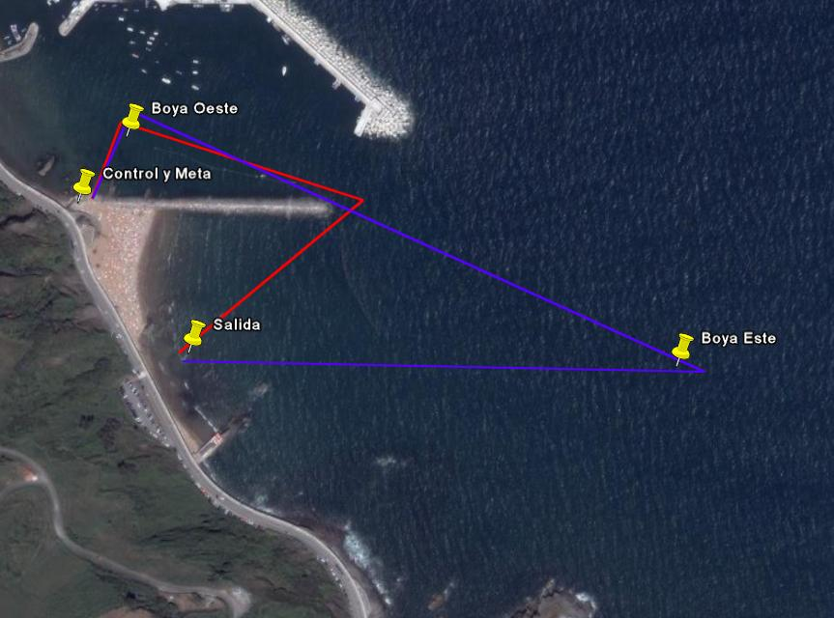

RECORRIDO CORTO: Distancia 500 metros en color rojo (12:30 h).

RECORRIDO LARGO: Distancia 1500 metros en color azul (13 h).

